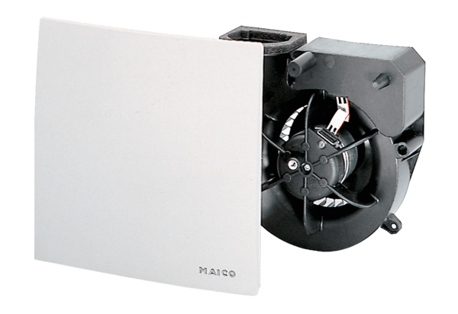Element ventilatora ER 100 VZ 15Jedinica za pakiranje: 1 komAsortiman: B
Broj artikla: 0084.0140Proizvođač: MAICO

